CEO 경영 리스크 브리핑
CEO 서명용 리스크 브리핑 — (주)엘지에너지솔루션
대외비 · Confidential
작성일 2026-07-10
본 보고서는 trusted-ceo-agent 진단 파이프라인(불변식 게이트 → 결정론 신호 파생 → 자동 채점)을 통과한 데이터에 기반해 작성되었으며, CEO 경영 판단 보조 자료로서 투자자문·투자권유가 아닙니다.

Executive Snapshot
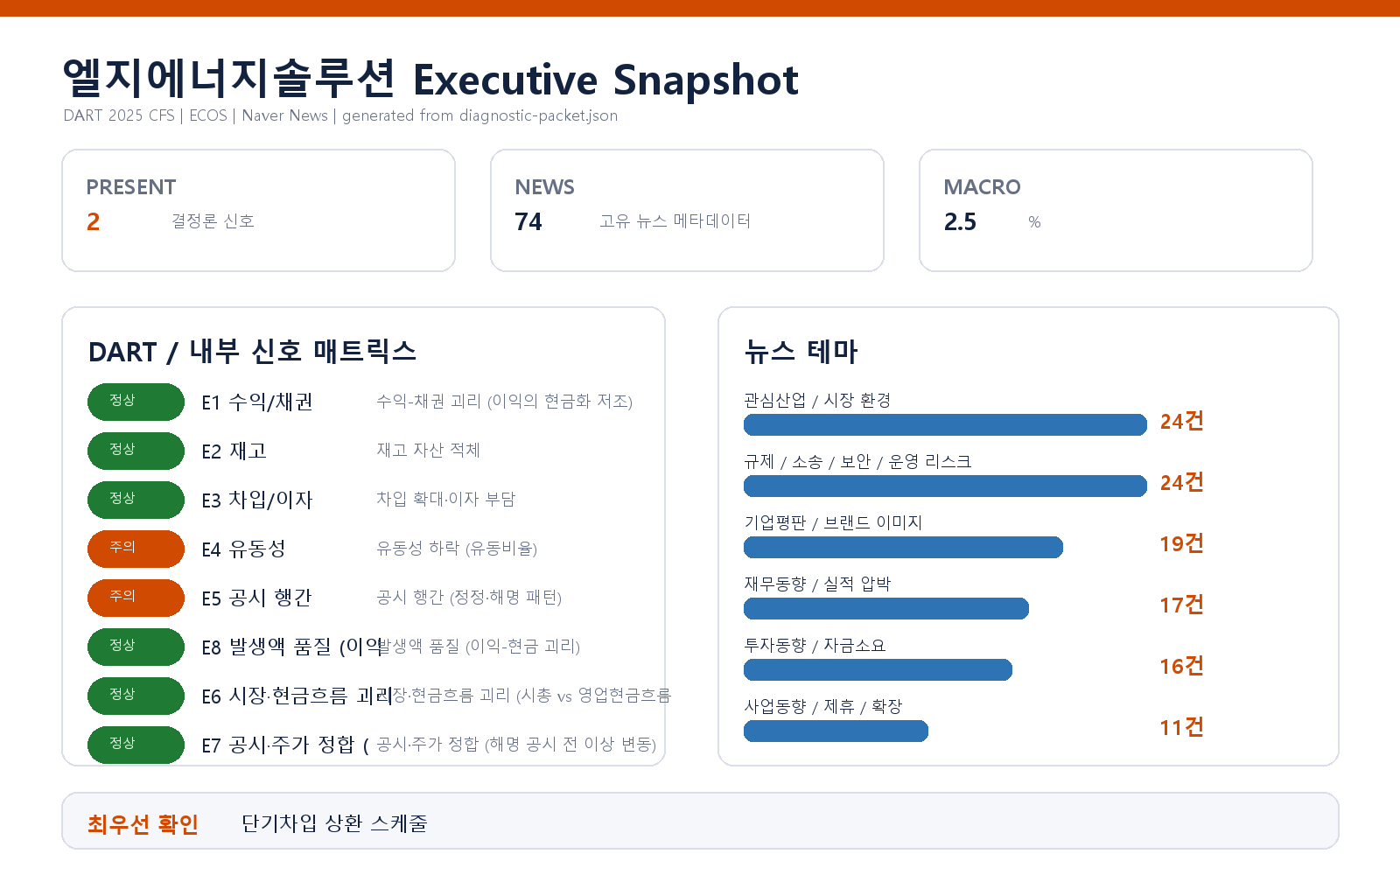

핵심 리스크 한눈에 보기
구분 | 리스크 | 확신도 | 최우선 조치
R1 | 유동성 하락 — 유동비율 2년 연속 하락, 점검 구간 진입 | 확인됨 | CFO 에게 12개월 유동성 계획(상환 스케줄 + 여신한도 + 투자 집행 일정 통합)을 이번 분기 내 보고받고, 유동비율 100% 하회 시 자동 발동되는 투자 집행 조정 트리거를 사전에 합의해 두십시오.
R2 | 공시 행간 — 90일 창 내 정정 공시 3건, 공시 품질 점검 필요 | 가설 | 공시 책임 임원에게 정정 3건의 사유 분류표(단순 오기 / 수치 변경 / 판단 변경)를 2주 내 제출받고, 수치 변경이 1건이라도 포함되면 공시 전 검수 체인에 재무·법무 이중 확인 단계를 추가하십시오.
표의 확신도는 본문 각 리스크 절의 확신도 표기를 그대로 요약한 것입니다. 상세 근거 수치와 판별 테스트는 본문을 참조하십시오.
- 대상 기업: (주)엘지에너지솔루션 (종목코드 373220, 사업자등록번호 851-81-02050, 대표이사 김동명)
- 진단 기준: 2025 사업연도 연결재무제표(CFS), DART 공시(관찰 창 90일), 한국은행 ECOS, 뉴스 메타데이터(보조 신호)
- 결과 요약: 평가된 외부 신호 중 2건 발화 — ① 유동성 하락(E4), ② 공시 행간(E5). 나머지 신호는 임계값 미달로 미발화.

리스크 1. 유동성 하락 — 유동비율 2년 연속 하락, 점검 구간 진입
결론. 유동비율이 157.3% → 127.1% → 109.7% 로 2년 연속 하락해 주의 기준(130%)을 하회했고, 하한 기준(100%)에 근접하고 있습니다. 단기 지급 능력의 여유 폭이 축소되는 추세입니다.
**근거 (수치 + 출처)**
- 유동비율 추이: 157.3% → 127.1% → 109.7% (DART 연결재무제표, 2025 사업연도 기준 3개년)
- 2년 연속 하락 확인 (fallingTwoYears: true)
- 거시 환경: 한국은행 기준금리 2.5% (ECOS, 2026-07-08 기준, 관찰 기간 내 변동 없음)
- 보조 신호: 투자동향/자금소요 관련 뉴스 16건 감지 — 증설·설비 투자 테마가 자금 소요와 겹치는 시기임 (뉴스 메타데이터, 확정 사실 아님)
왜 문제인가 (인과 사슬): 배터리 산업의 대규모 증설 사이클에서는 설비 투자가 먼저 나가고 회수는 뒤따라 들어옵니다. 이 구조에서 유동자산 대비 유동부채의 여유가 해마다 줄어들면, 단기 상환 도래분을 영업현금이 아닌 차환(재조달)에 의존하는 비중이 커집니다. 차환 의존이 커진 상태에서 조달 시장이 경색되거나 대형 계약 변동 같은 외생 충격이 겹치면, 정상적인 투자 계획 자체가 유동성 일정에 종속되는 역전이 발생할 수 있습니다. 지금은 하한선 위에 있으나, 추세가 문제입니다.
확신도. 확인됨 (재무제표 수치로 하락 추세 자체는 확정 — 다만 "위기"가 아닌 "점검 신호" 단계)
판별 테스트.
1. 단기차입 상환 스케줄을 분기 단위로 펼쳐 향후 12개월 상환 도래액과 예상 영업현금흐름을 대사
2. 미사용 여신한도(주석) 확인 — 한도가 충분하면 유동비율 하락의 실질 위험은 완충됨
3. 현금성자산 대비 단기부채 비율을 별도로 산출해 유동비율 하락이 재고·채권 축소 때문인지, 현금 소진 때문인지 분해
권고 조치. CFO 에게 12개월 유동성 계획(상환 스케줄 + 여신한도 + 투자 집행 일정 통합)을 이번 분기 내 보고받고, 유동비율 100% 하회 시 자동 발동되는 투자 집행 조정 트리거를 사전에 합의해 두십시오.

리스크 2. 공시 행간 — 90일 창 내 정정 공시 3건, 공시 품질 점검 필요
결론. 최근 90일 관찰 창에서 전체 공시 17건 중 정정 공시가 3건 발생해 임계값(3건 이상)에 도달했습니다. 공시 검수 체인의 품질 점검이 필요한 패턴입니다.
**근거 (수치 + 출처)**
- 관찰 창 90일 내 전체 공시 17건, 그중 정정 3건 (DART 공시목록)
- 풍문·해명 공시는 같은 창 내 0건 — 정정이 외부 보도 대응이 아닌 내부 산출물 수정에서 나온 패턴
- 보조 신호: 규제/소송/운영 리스크 관련 뉴스 24건 감지 (뉴스 메타데이터, 확정 사실 아님)
왜 문제인가 (인과 사슬): 정정 공시가 반복되면 그 자체의 손익 영향보다, 시장과 감독당국이 회사의 숫자 산출 프로세스를 신뢰하는 정도가 먼저 훼손됩니다. 신뢰가 훼손된 상태에서는 정상적인 공시조차 "또 바뀌는 것 아니냐"는 할인을 받게 되고, 이는 조달 비용과 규제 대응 비용으로 되돌아옵니다. 특히 유동성 관리(리스크 1)를 위해 시장 조달 창구를 열어 두어야 하는 시기에는 공시 신뢰가 곧 조달 조건입니다.
확신도. 가설 (정정 3건 발생은 확인된 사실이나, 그것이 공시 프로세스의 구조적 결함을 뜻하는지는 정정 사유 분류 전까지 판단 보류)
판별 테스트.
1. 정정 3건의 사유를 분류 — 단순 오기·형식 수정이면 무혐의, 수치·회계 판단 변경이면 검수 체인 결함으로 승격
2. 정정 대상 공시의 최초 작성 부서와 검수 단계를 역추적해 반복 발생 지점을 특정
3. 해명 공시가 0건인 점과 교차 — 외부 압박 없이 내부에서 3건이 나왔다면 프로세스 원인일 가능성이 상대적으로 높음
권고 조치. 공시 책임 임원에게 정정 3건의 사유 분류표(단순 오기 / 수치 변경 / 판단 변경)를 2주 내 제출받고, 수치 변경이 1건이라도 포함되면 공시 전 검수 체인에 재무·법무 이중 확인 단계를 추가하십시오.

미발화 신호 (참고 — 리스크 아님)
수익-채권 괴리(E1), 재고 자산 적체(E2), 차입 확대·이자 부담(E3), 발생액 품질(E8), 시장·현금흐름 괴리(E6)는 모두 평가되었으나 임계값 미달로 미발화했습니다. 특히 이익의 현금화와 발생액 품질 축은 건전한 방향으로 판정되었습니다. 공시·주가 정합(E7)은 관찰 창 내 해명·풍문 공시가 없어 대사 대상 자체가 없었습니다. 다만 미발화는 "무혐의 확정"이 아니라 "이번 데이터 창에서 임계값을 넘지 않음"을 뜻하므로, 차기 분기 데이터로 재평가가 필요합니다.

확인 범위와 한계
- 본 브리핑은 DART 공시 재무제표(2025 사업연도, 연결 기준), 90일 공시 목록, 한국은행 ECOS 지표, 뉴스 메타데이터(제목·요약·발행일만)에서 결정론적으로 파생된 신호에 기반합니다. 내부 CSV(거래처·원가 상세)는 제공되지 않아 거래처 집중·원가 왜곡 축은 평가 범위 밖입니다.
- 발화한 두 신호는 모두 "점검이 필요한 패턴"이며, 부정이나 부실의 존재를 뜻하지 않습니다. 각 리스크의 판별 테스트를 수행하기 전까지는 원인에 대한 서술은 가설 수준으로 취급해 주십시오.
- 뉴스 신호는 보조 자료로만 사용했으며 확정 사실로 인용하지 않았습니다. 유동비율의 절대 수준 해석은 업종(대규모 장치산업) 특성에 따라 달라질 수 있어, 동종 업계 비교가 병행되어야 합니다.
- 진단 기준 시점 이후의 공시·계약 변동은 반영되어 있지 않습니다.

